**7,62-мм Пистолет-Пулемёт Дегтярёва ППД-34**

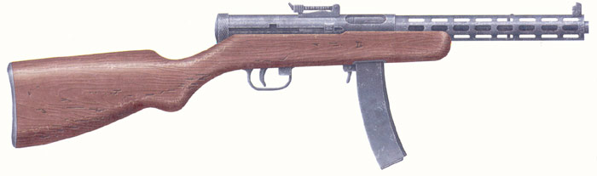

*Рисунок 1 – ППД-34 вид справа*

ППД-34, разработанный В.А. Дегтярёвым, является первым принятым на вооружение Красной Армии пистолетом пулемётом. В конструктивном плане был крайне прост, но при этом имелись и интересные особенности, например, отсутствие предохранителя, как отдельной детали, но при этом у ППД-34 исключены случайные выстрелы. Пистолет-пулемёт был принят на вооружение в 1934 году и в ходе эксплуатации были выявлены некоторые недостатки оружия, которые были исправлены в 1938, после чего образец вооружения получил новое обозначение ППД-34/38 или, как он может быть известен, ППД-38. Тогда было улучшено крепление магазина, благодаря чему стало возможно использовать барабаны на 71 патрон, и внесены некоторые изменения в технологию производства ППД-34. Более глубокую модификацию пистолет-пулемёт получил уже после Советско-финской войны, до которой советское руководство решила, что пистолеты-пулемёты весьма не эффективное оружие и изъяла все ППД-34 и ППД-38 на склады, которые после начала войны в спешке возвращала Красной армии.

|  |  |
| --- | --- |
| ТТХ | |
| Патрон | 7,62х25 |
| Ёмкость магазина | 25 / 71 патрон |
| Темп стрельбы | 800 в/мин |
| Боевая скорострельность | 100-120 выстр./мин |
| Начальная скорость пули | 500 м/с |
| Прицельная дальность максимальная | 500 м. |
| Прицельная дальность минимальная | 50 м. |
| Масса в боевом положении | 4.5 кг |
| Общая длина | 777 мм. |
| Длина ствола | 233 мм. |
| Тип автоматики | Свободный затвор при неподвижном стволе |